pyth

МІНІСТЕРСТВО ОСВІТИ І НАУКИ, МОЛОДІ ТА СПОРТУ УКРАЇНИ

НАЦІОНАЛЬНИЙ ТЕХНІЧНИЙ УНІВЕРСИТЕТ УКРАЇНИ

«КИЇВСЬКИЙ ПОЛІТЕХНІЧНИЙ ІНСТИТУТ ІМЕНІ ІГОРЯ СІКОРСЬКОГО»

ФІЗИКО-ТЕХНІЧНИЙ ІНСТИТУТ

Кафедра Інформаційної Безпеки

Засоби підготовки та аналізу даних

Лабораторна робота №1

**Наука про дані: підготовчий етап**

**Мета роботи:** ознайомитися з основними кроками по роботі з даними – workflow від постановки задачі до написання пояснювальної записки, зрозуміти постановку задачі та природу даних, над якими виконується аналітичні операції

**Основні поняття:**сирі дані (raw data), підготовка даних (data preparation)

|  |  |
| --- | --- |
| Перевірив:  ___________ | Виконав:  студент ІI курсу  групи ФБ-14  Хаща Іван |

Київ 2023

Хід виконання роботи

* Створити env в якому будуть встановлені всі необхідні бібліотеки та налаштування для даної лабораторної роботи;

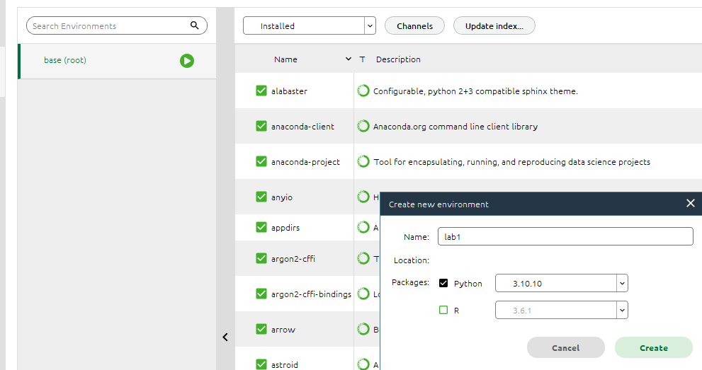

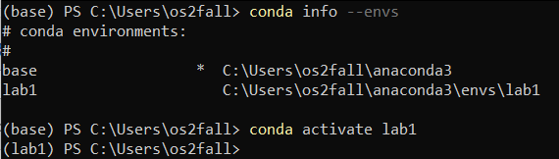

Для кожної із адміністративних одиниць України завантажити тестові структуровані файли, що містять значення VHI-індексу. Ця процедура має бути автоматизована, параметром процедури має бути індекс (номер) області. При зберіганні файлу до його імені потрібно додати дату та час завантаження;

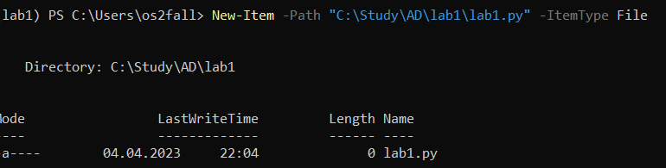

*Програмний код для збереження тестових файлів з даними:*

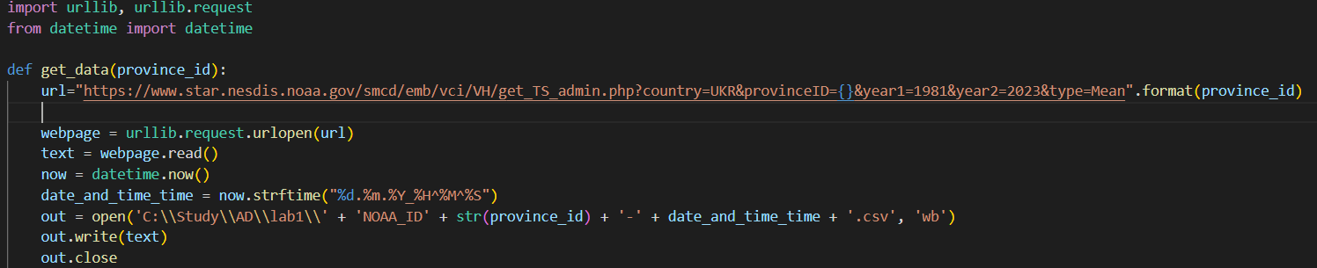

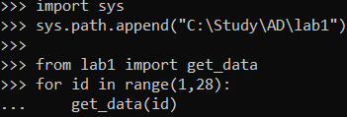

*Отримали:*

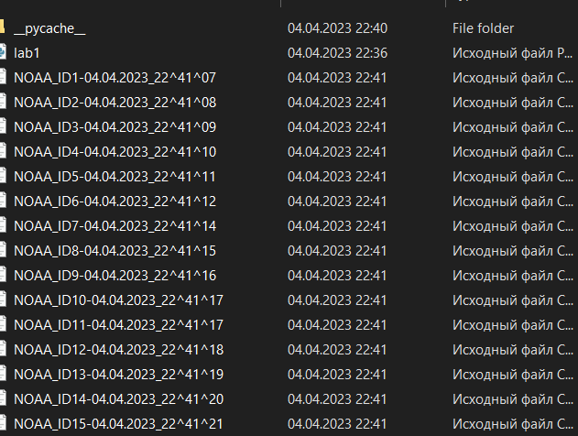

Зчитати завантажені текстові файли у фрейм (детальніше про роботу із фреймами буде розказано у подальших лабораторних роботах). Імена стовпців фрейму мають бути змістовними та легкими для сприйняття (не повинно бути спеціалізованих символів, пробілів тощо). Ця задача має бути реалізована у вигляді окремої процедури, яка на вхід приймає шлях до директорії, в якій зберігаються файли;

*Фрагмент коду для підготовки відповідних дата фреймів:*

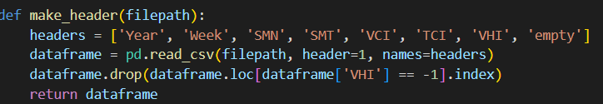

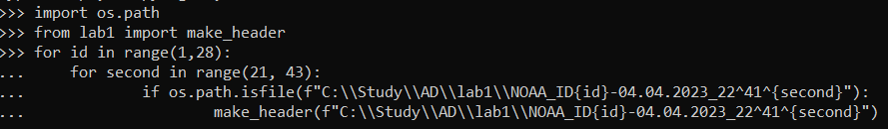

* Реалізувати процедуру, яка змінить індекси областей, які використані на порталі NOAA на наступні:

№ області Назва № області Назва

1 Вінницька 13 Миколаївська

2 Волинська 14 Одеська

3 Дніпропетровська 15 Полтавська

4 Донецька 16 Рівненська

5 Житомирська 17 Сумська

6 Закарпатська 18 Тернопільська

7 Запорізька 19 Харківська

8 Івано-Франківська 20 Херсонська

9 Київська 21 Хмельницька

10 Кіровоградська 22 Черкаська

11 Луганська 23 Чернівецька

12 Львівська 24 Чернігівська

25 Республіка Крим

*Програмний код процедури, що може змінювати індекси областей:*

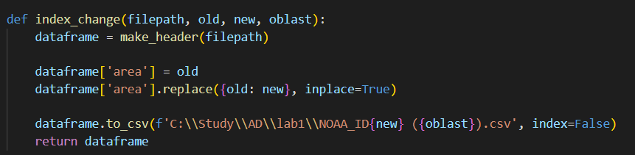

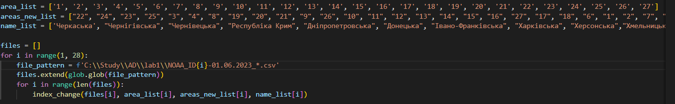

*Отримали:*

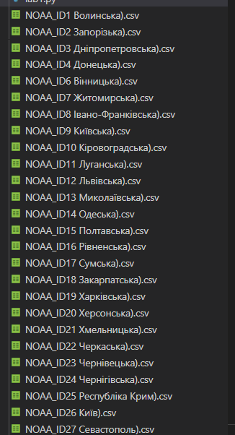

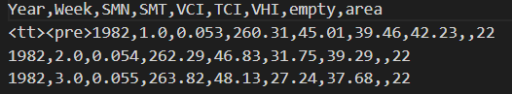

* Реалізувати процедури для формування вибірок наступного виду (включаючи елементи аналізу):
* Ряд VHI для області за рік, пошук екстремумів (min та max);
* Ряд VHI за всі роки для області, виявити роки з екстремальними посухами, які торкнулися більше вказаного відсотка області;
* Аналогічно для помірних посух

*Програмний код процедури:*

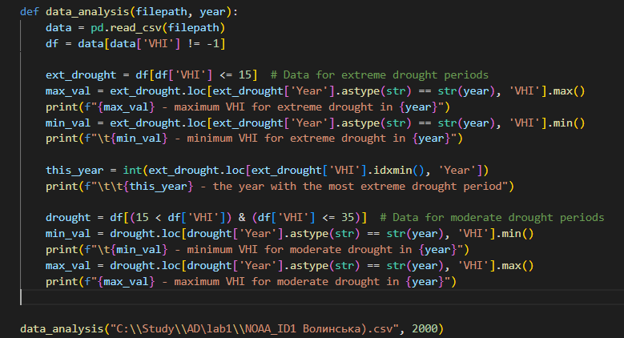

*Отримали:*

